Estimados mediadores, en virtud de la resolución 190/2022 vigente desde el día 16 de junio del corriente, enviamos desde el Centro Publico un breve instructivo a los fines de facilitar la transición al nuevo sistema.
Se recuerda que las solicitudes de mediación, así como todos los demás requerimientos, deberán ingresarse via E-Tramites. Para acceder a dicha plataforma, se deberá ingresar al portal CIDI y para la solicitud inicial el abogado de la parte requirente, deberá cargar en el sistema los datos requeridos y adjuntar los formularios y documentación de ley.
Paso 1: Iniciador
Ingresar al trámite multinota Mediación Prejudicial Obligatoria. Los datos del iniciador (abogado del requirente) figuran precargados.
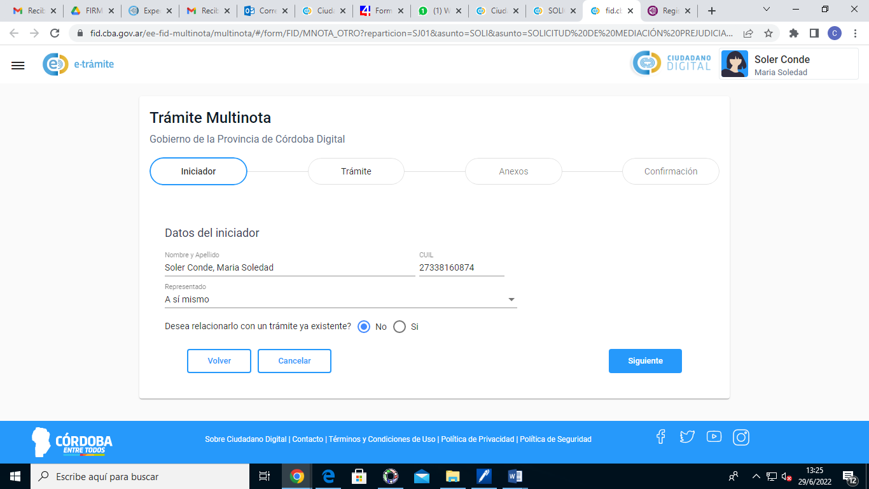

Que, para todas las presentaciones que a posteriori se deban hacer en relación al trámite inicial, en dicha pestaña inicial se deberá consignar que el número de tramite original y adjuntar toda la documental en el mismo.
Finalizada la carga se consigna Siguiente.
Paso 2: Tramite.
Los datos de la repartición figuran precargados “Ministerio de Justicia y Derechos Humanos”. Se deberá consignar el motivo, por ejemplo “Solicitud de Mediación Prejudicial Obligatoria”. En comentarios una breve nota consignando centro elegido, partes, motivo, objeto del reclamo. Finalizada la carga se consigna Siguiente.
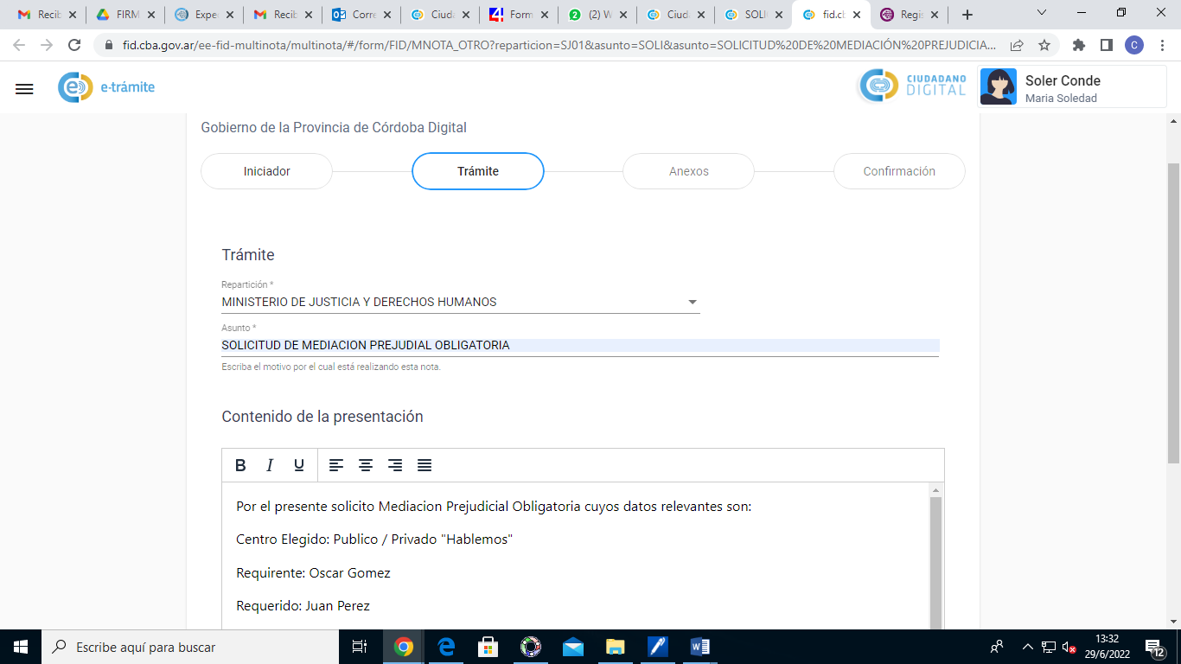

Paso 3: Anexos.
En la pestaña anexos se deberá seleccionar la opción “Seleccionar Archivo” y marcar el formulario de solicitud mecanografiado, y demás documentación de ley. Luego se deberá seleccionar la opción “Subir Archivo” para que la plataforma levante todos los adjuntos. Finalizada la carga se consigna Siguiente.
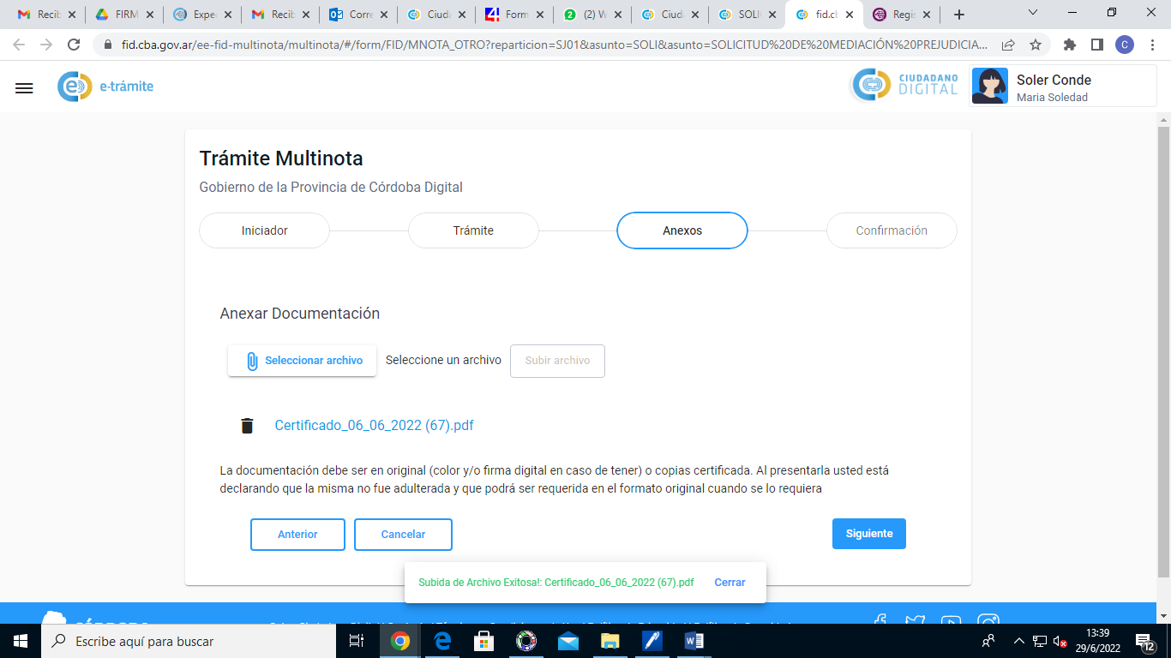

Paso 4: Confirmación.
En la última pestaña se deberá confirmar el trámite verificando la corrección de todos los datos consignados y la documental adjunta. Al confirmar el mismo, el sistema le arroja un numero de Sticker a través del cual podrán desde la página de consulta tramites hacer un seguimiento del mismo.
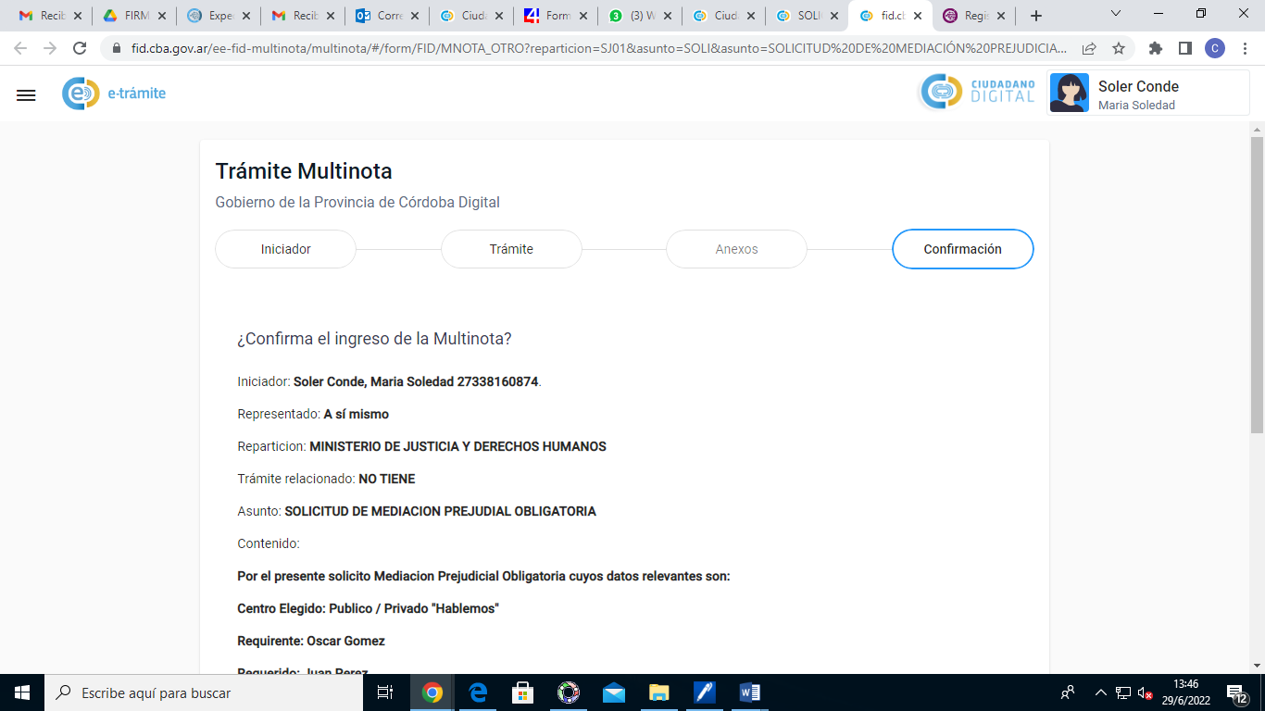
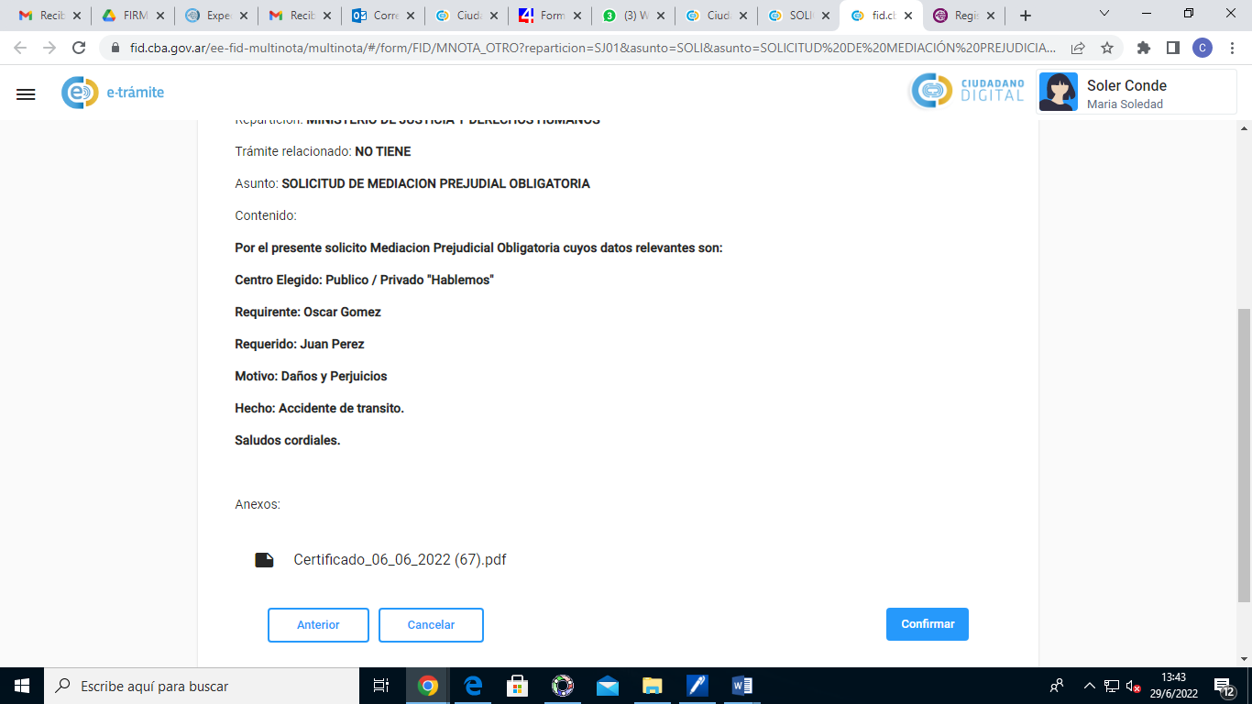

Cuestiones importantes a tener en cuenta:
- Si el caso es ingresado para un Centro Privado, luego de ingresa el caso mediante E-Tramites, el abogado deberá enviar un mail al centro privado elegido informando el ingreso del caso y consignando el número de Sticker Suac. De no consignar el mismo el centro privado rechazará dicho requerimiento in limine atento la falta del requisito sine qua non, cual es el ingreso del trámite mediante la plataforma de gobierno.
- La casilla de correo de solicitudes a partir del día 30 de junio no estará más operativa, no siendo válida ninguna presentación realizada a través de la misma.
- Todas las notificaciones de los tramites ingresados via E- Tramites serán realizadas vía ciudadano digital al iniciador, requerido, centro privado, parte interesada según corresponda.
- Los casos ingresados hasta el día 30 de junio vía mail serán válidos y las correspondientes protocolizaciones (de esos casos) excepcionalmente deberán ingresarse vía mail al oficial de centropublicodemediacionpe@gmail.com.
- En consecuencia:
Solicitud ingresada hasta el 30 de junio será procesada.
Solicitud ingresada vía mail (hasta 30/6)= Acta ingresada vía mail
Solicitud ingresada por E-Tramites= Actas ingresadas por E-tramites.

Cualquier duda por favor dirigirse por nuestros canales de comunicación:
WhatsApp: 3514024323
Mail oficial: centropublicomediacion@cba.gov.ar
Página oficial: mediacion.cba.gov.ar

Saluda muy Atte.
Equipo Centro Publico de Mediación.
Ministerio de Justicia y Derechos Humanos.

